● はじめに
平成23年の東日本大震災、平成28年の熊本地震等では、擁壁の崩壊や液状化被害の他、大規模に谷や沢を埋めた造成地で滑動崩落が発生し、住宅や公共施設に被害が発生しました。
今後、大規模盛土造成地において地震による滑動崩落の発生が懸念されることから、大規模盛土造成地の位置、規模及び種類を調査しました。
● 大規模盛土造成地の解説
国では、下記のいずれかに該当するものを「大規模盛土造成地」と定めています。
【谷埋め型大規模盛土造成地】  谷や沢を埋め立てた造成宅地で、盛土の面積が3,000平方メートル以上のもの  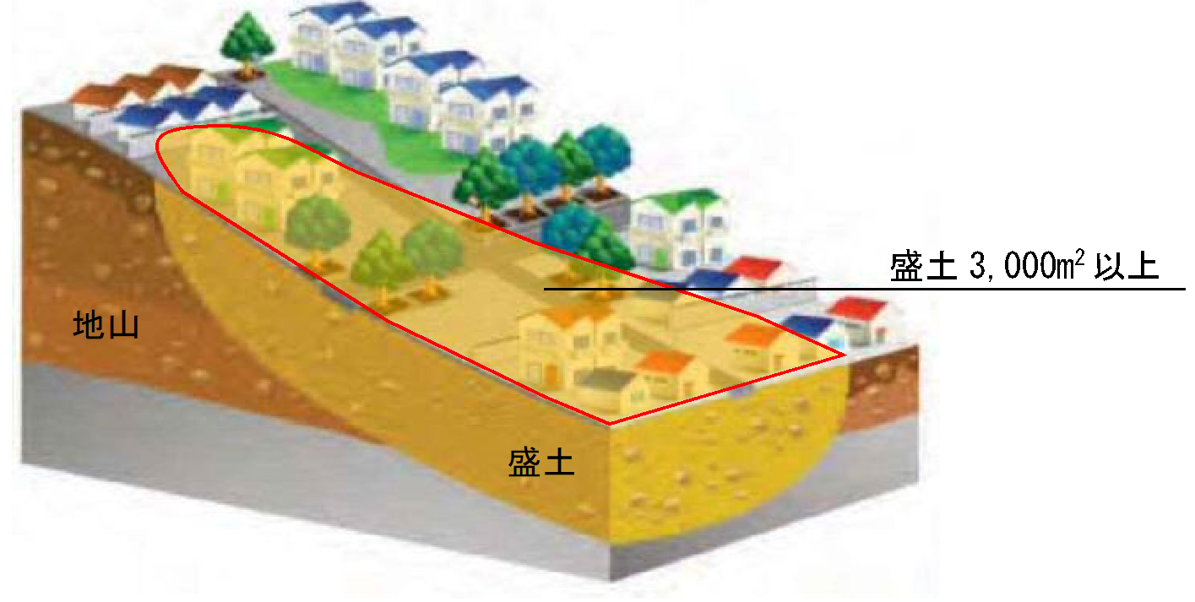  出典：大規模盛土造成地の滑動崩落対策推進ガイドライン及び同解説 | 【腹付け型大規模盛土造成地】  傾斜地に盛土した造成宅地で、盛土する前の地盤面の水平面に対する角度が20度以上かつ盛土の高さが5メートル以上のもの  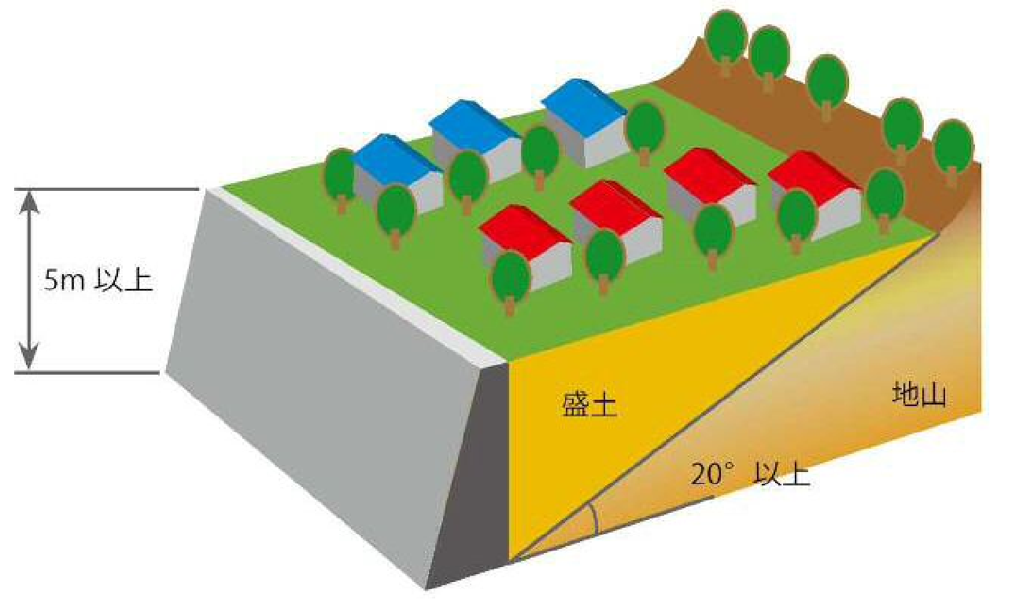
● 滑動崩落の解説
地震発生時に、盛土全体又は大部分が、主として盛土底面部を滑り面にして、斜面下部方向へ移動する現象です。
【谷埋め型大規模盛土造成地：滑動崩落後】  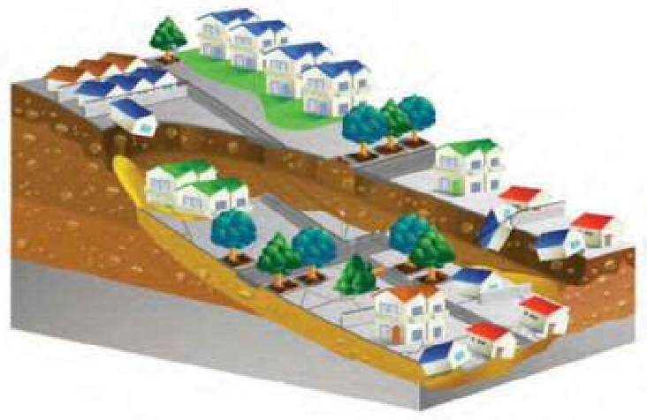  出典：大規模盛土造成地の滑動崩落対策推進ガイドライン及び同解説 | 【腹付け型大規模盛土造成地：滑動崩落後】  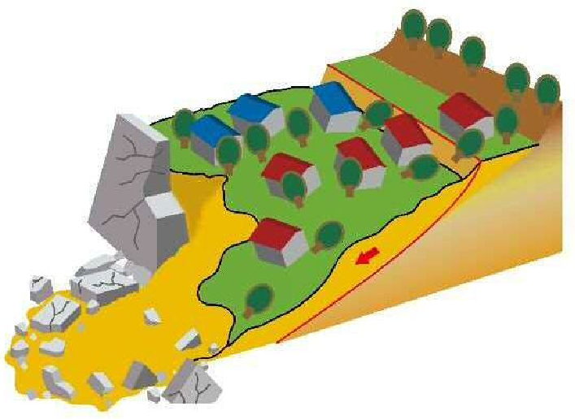
【問い合わせ先】
野沢温泉村役場 建設水道課 建設係 電話：0269-85-3113
野沢温泉村
● 大規模盛土造成地マップの解説
大規模盛土造成地マップは、住民の皆様に大規模な盛土造成地の存在を知っていただくことにより、地域防災に対する意識を高め、災害の防止や、被害の軽減に役立てるために作成したものです。
旧地形図と現在の地形図を重ね合わせて、大規模盛土造成地の概ねの位置や規模を抽出し、示しています。
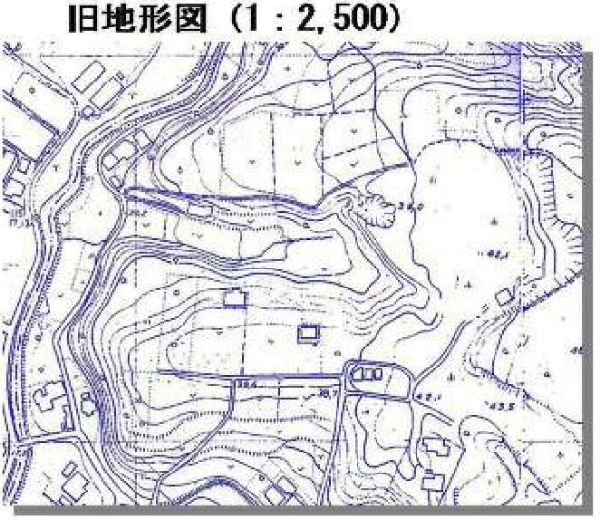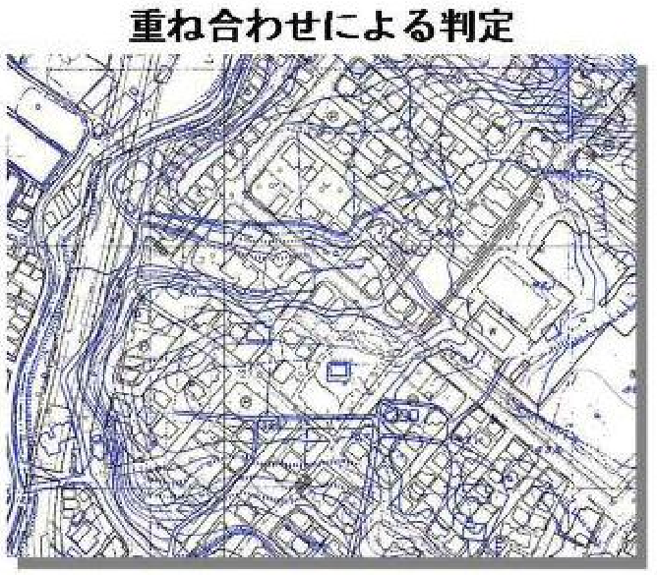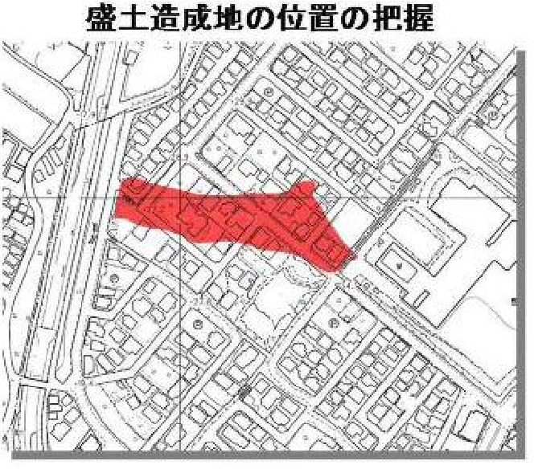
出典：大規模盛土造成地の滑動崩落対策推進ガイドライン及び同解説

● 大規模盛土造成地に関するQ & A
Q１．このマップに示されている「大規模盛土造成地」は危険ということですか？
A１．大規模盛土造成地マップは、概ねの位置及び種類を示したものであり、マップに示されている位置が必ずしも危険というわけではありません。
Q２．大規模盛土造成地と示されている地区において、土地の開発や建築の際に何か特別な手続きは必要ですか？
A２．大規模盛土造成地が入っていても、特別な手続きは必要ありません。
Q３．大規模盛土造成地マップを公表した目的は何ですか？
A３．マップの公表は、住民の皆様に大規模盛土造成地の存在に関心を持っていただくとともに、大規模な地震に備えて地域防災に対する意識を高めて、災害の防止や被害の軽減に役立てていただくことを目的としています。
● 宅地の耐震化に関する情報
宅地の耐震化や宅地災害に関する情報は、以下のホームページなどからも見ることができます。
【宅地の耐震化に関するホームページ】
■国土交通省 宅地防災トップ
http://www.mlit.go.jp/toshi/web/index.html
■国土交通省 宅地防災 パンフレット等
http://www.mlit.go.jp/crd/pamphlet.html

